作者：小蛋  
文章没技术含量，大牛勿拍砖  
今天朋友发来一站 有帐号密码，问能搞下SHELL否，打开首页看了下，  
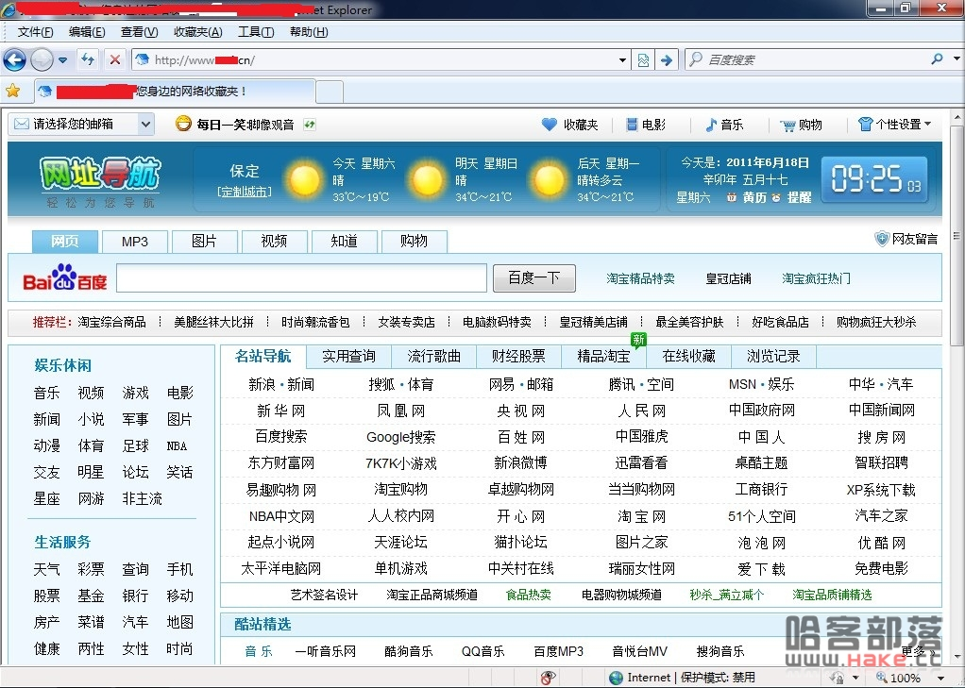   
打开后台，貌似很多导航站用这个15wz的源码，目的只是拿下shell，至于获得帐号密码，这里就不介绍了  
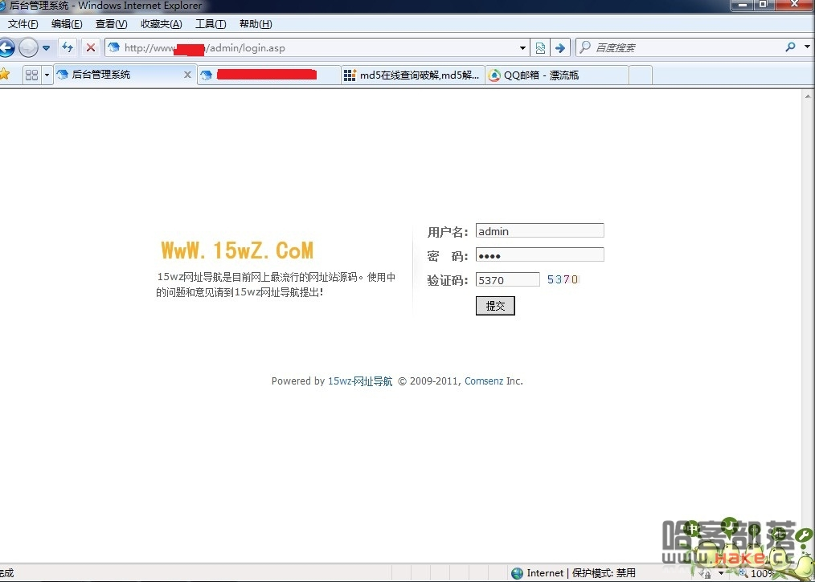   
输入帐号密码登陆 如下  
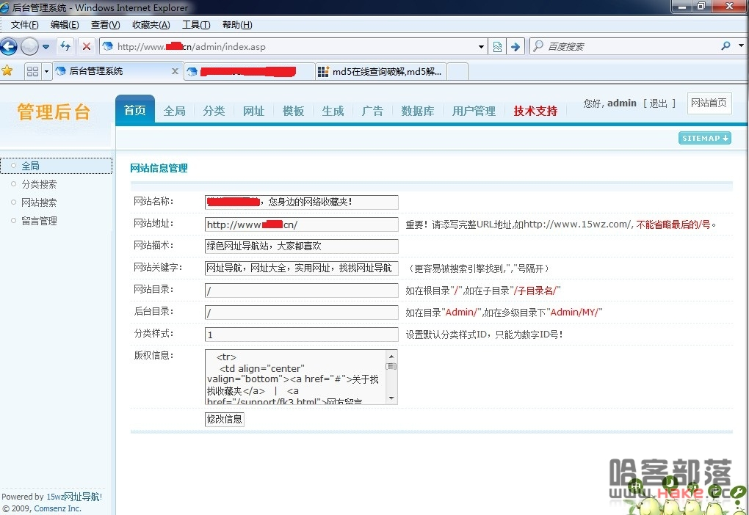   
配置这里貌似没有利用价值，翻到数据库页面  
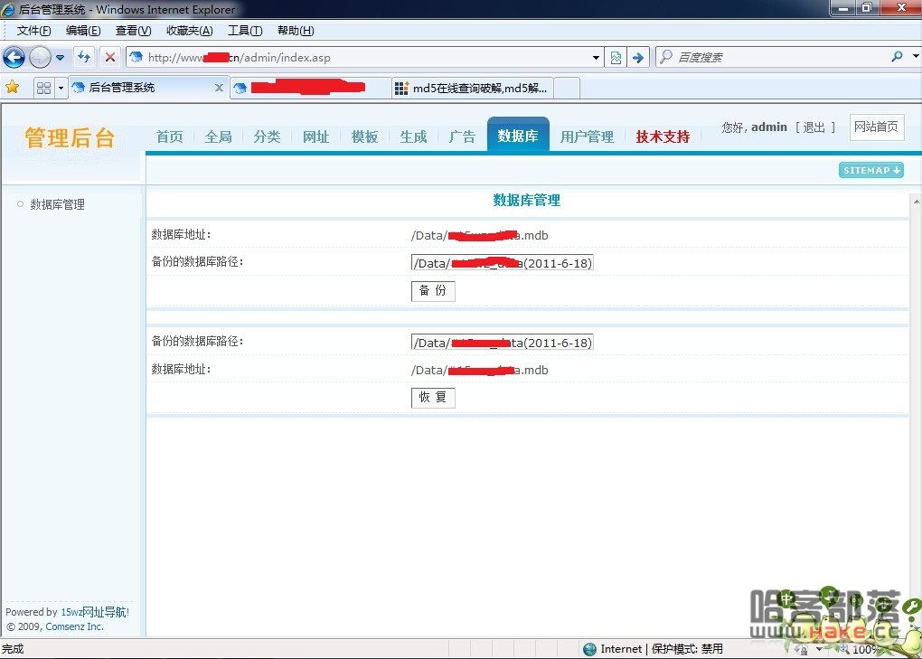   
本来比较菜，也看不出利用价值，看到模版，感觉有点希望，打开模版页，在首页添加模版  
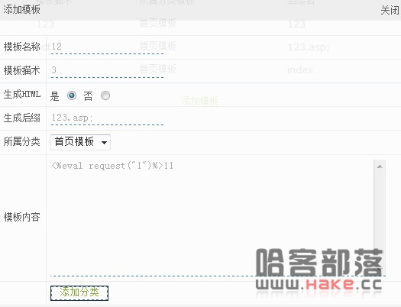   
这里重点就是，利用IIS6解析漏洞，后缀写为123.asp; 内容写上一句话或者小马，这样，就会建成一个123.asp;.html的文件（这种方法只适合iis6），然后我们点击生成  
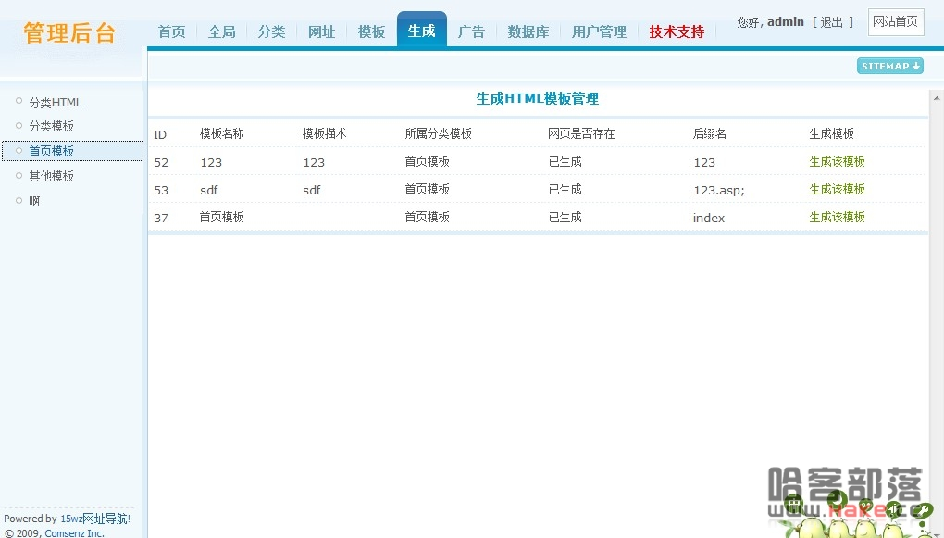   
打开生成页面 [www.xx.com/123.asp;.html](http://www.xx.com/123.asp;.html)  
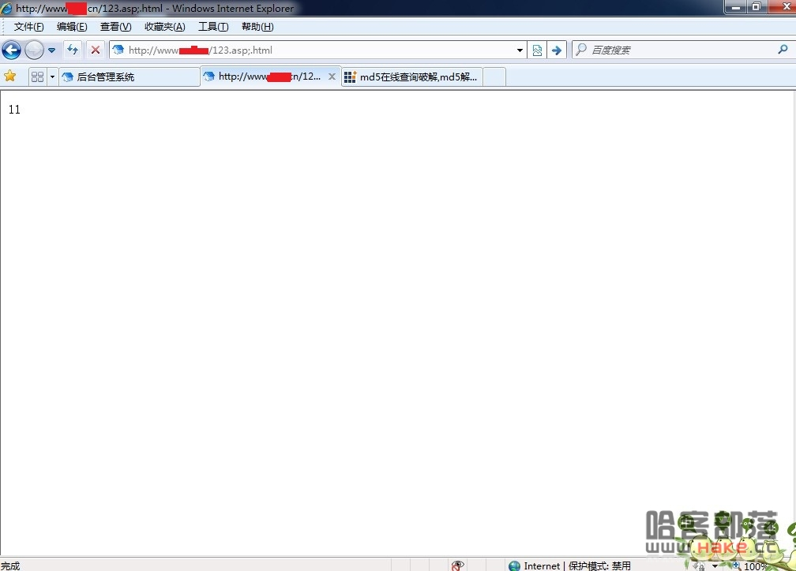   
OK,成功，用菜刀连接  
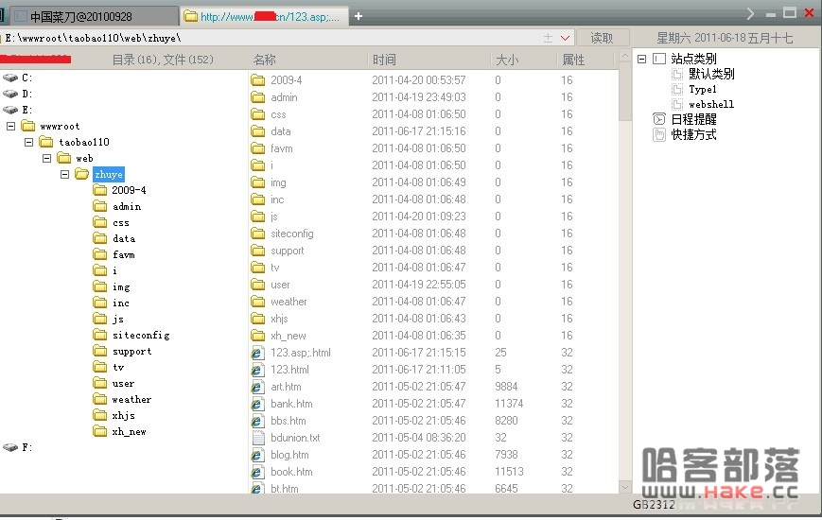   
，结束  
主要还是用到了IIS6的解析，和模版的利用，第一次发帖，不足多见谅